# 一、项目概述

VR+虚拟仿真思政课程

线上管理平台定制开发

**技**

**术**

**方**

**案**

2021年9月

## 1.1项目建设背景

党的十九大报告对党建工作提出了新的要求，将党建工作提升到了一个前所未有 的新高度。VR技术利用人机交互手段，营造身临其境的逼真效果，其沉浸式、交互式、立体 感知的特点与党建阵地融为一体，把略显枯燥的党的历史教育和理论学习变得生动有趣。

（1）国家支持与鼓励

党的十九大对 新形势下加强基层党建有更高的要求，要求党建 工作必须以新思路、新方式坚持做好党员思想政 治工作，大力推进基层组织设置和活动方式创 新，强化对党员的教育管理监督，打造风清气正 的党员干部队伍，将全面从严治党向基层延伸。

（2）技术日趋成熟

VR技术融入影视产业， 使电影打破了传统的“画幅”和“边框”的限 制，让观众投入360度沉浸式体验，从视觉和感 受上更加接近社会生活的本真，这也为VR与党 建的融合发展提供了基础和借鉴。

（3）当前VR党建资源在职业教育处于建设期、机遇期

当前将VR技术融入党建资源建设在职业教育上仍旧处于建设期，部分先行院校可以抓住机遇，建设具有代表性、典型性、展示性的教学成果。

（4）VR技术突破传统的教学思维，具有创新意义

传统的基层党组织教育学习以灌输为主， 内容略显枯燥，而VR与党建阵地的融合形式新颖， 受到年轻党员的欢迎，在某种程度上解决了基层党建的难题。

## 1.2项目建设目标

目标：

搭建VR+虚拟仿真思政课程线上管理平台：

（1）搭建服务器端-前端部署方案，兼容VR虚拟仿真课程，形成一套供学校学生学习、体验，老师发布、管理、统计的虚拟仿真思政课程线上管理平台；

（2）服务器采用CMS中心管理服务器，部署先进的Node.js内容管理框架Strapi（headless-CMS）,提供客户/用户管理、前端/平台设备管理和虚拟域管理、存储中心存储用户数据和业务参数配置数据等功能；

（3）前端框架采用蚂蚁金服的umijs + ant design +graphql开源框架，以满足友好的Web端用户界面，支持登录、下载、发布等前端功能要求，框架稳定性好，速度快；

（4）服务器采用校内内网服务器，部署方案采用docker应用容器引擎，完全使用沙箱机制，兼容适配性高，可移植性好。

## 1.3项目建设原则

（1）技术先进原则

系统分析阶段，选用适用于现阶段教学的内容；系统设计和建设过程中采用当今业界先进、成熟的系统分析方法和系统开发技术，保证系统整体的先进性。

（2）开放性原则

为保证系统后续维护及功能添加的方便，在系统设计、开发和实施阶段需遵循开放性、可扩展性的原则，系统采用业界标准化的软件接口和数据库接口，可以对未来的业务范围调整、功能扩展提供支持能力。

（3）功能实用、界面美观原则

系统各项功能设计方便实用，操作简单，便于修改，容易定制，满足用户个性化要求；界面框架设计合理，全面满足多种教学要求，界面内容设计合理、美观，符合交互心理行为，便于操作。

（4）安全性、可靠性原则

采用全方位的系统安全保障措施，通过访问用户身份识别、多级授权等措施保证虚拟仿真实验系统的安全；系统安全、可靠，不具有、不传播恶性、破坏性、攻击性的程序代码，自身不易受到外部恶性程序攻击，不具有明显漏洞；系统能够长时间运行稳定，具有较高的系统稳定性，不出现死机、蓝屏等现象。

# 二、功能需求分析

本项目主要有两个功能需求，一是配置部署由学校提供的内网服务器，实现基于虚拟现实技术开发的Unity演示Demo线上访问，并且提供有效的数据采集接口，便于在学生体验以Webgl形式的VR体验课程过程中，收集学生相关的数据，以实现教学反馈、教学成果分析与评估，并进一步开展对虚拟仿真课程的探索；二是实现学生、教师登录、管理、发布功能，搭建高效数据库，开发以具有以班级为单位的学生信息管理、分数统计功能，并可导出相关的数据，供教师以常见的办公软件打开进行进一步教学分析与研究。

1. 支持用户登录用户信息管理

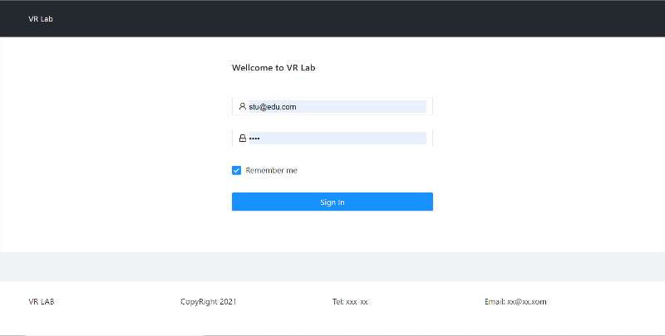

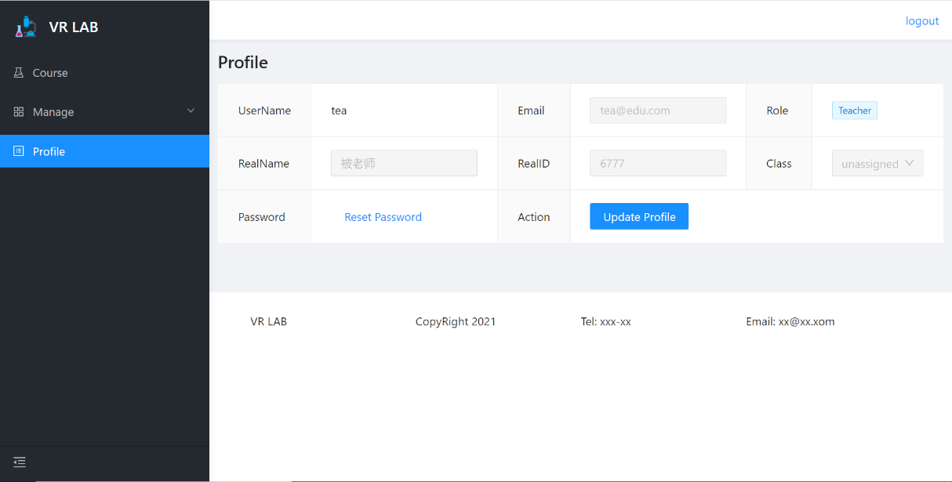

1. 支持课程发布与管理

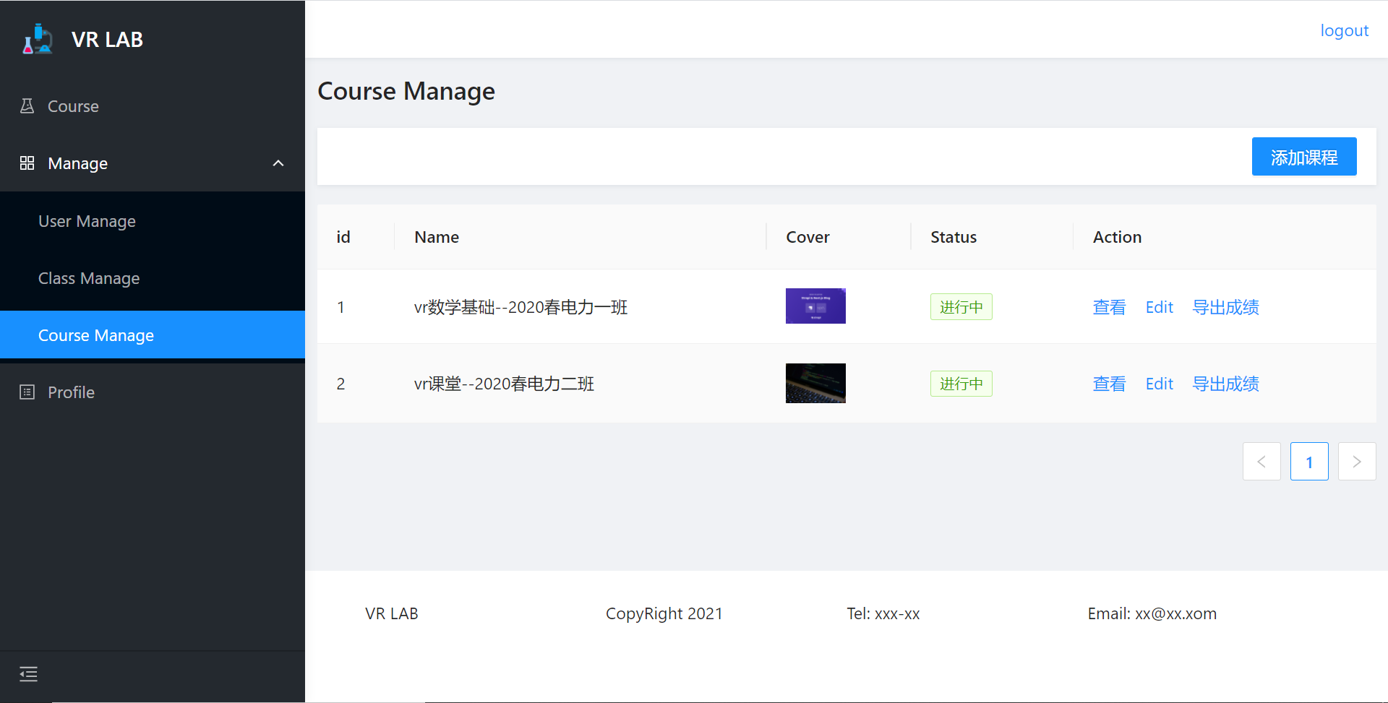

1. 支持学生信息新建、导入与管理

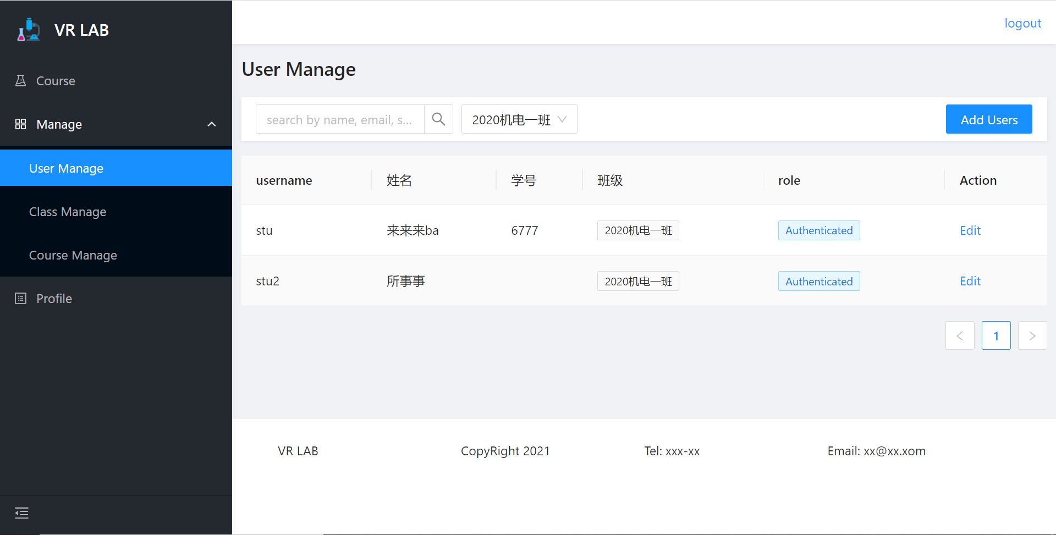

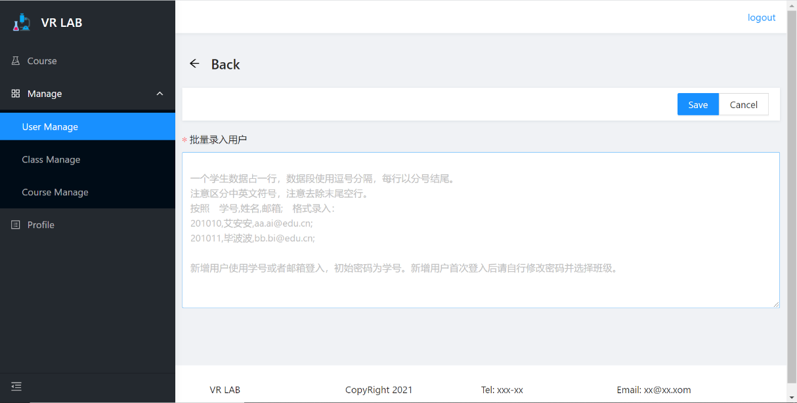

1. 支持嵌入式的Webgl虚拟仿真课程发布与访问

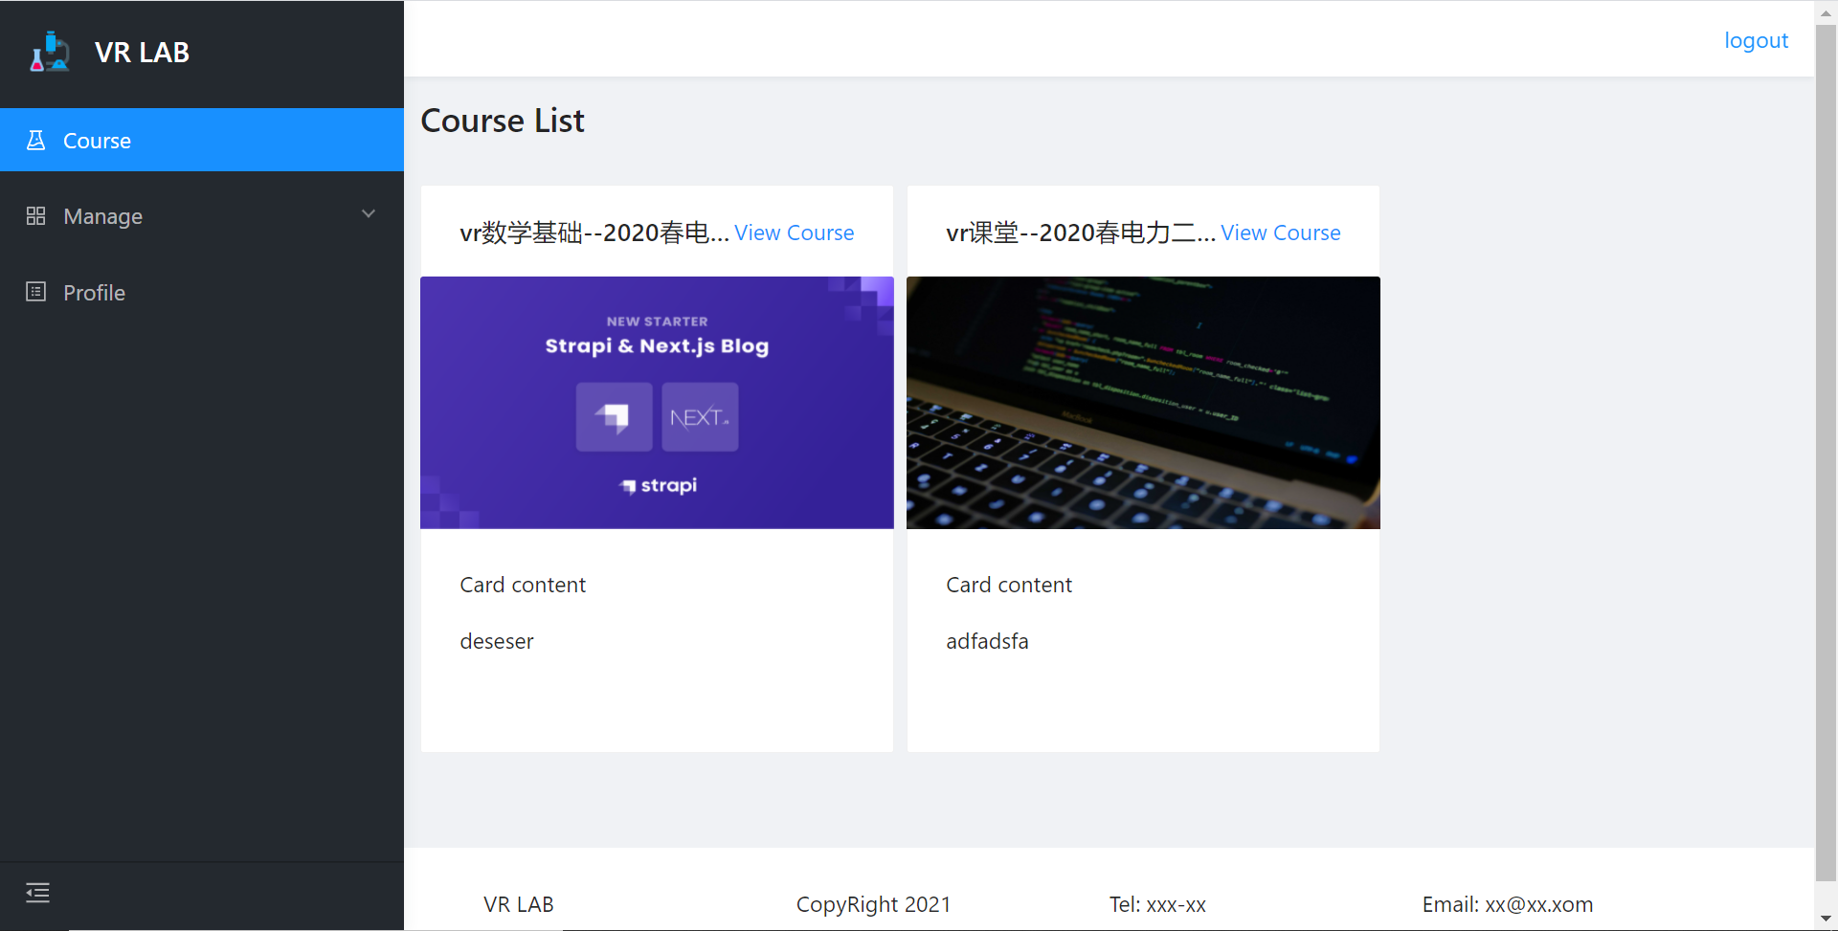

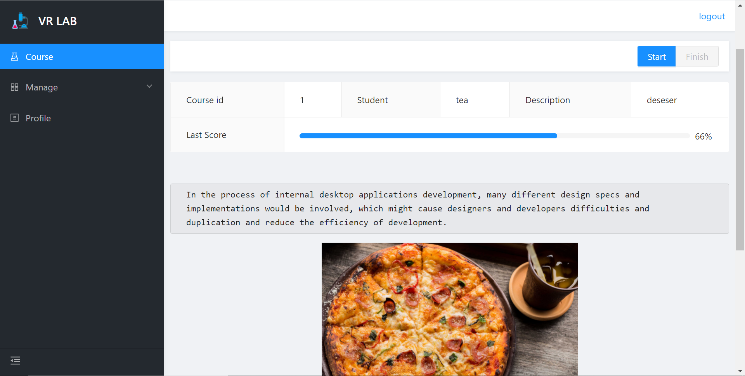

1. 支持学生课程VR数据回收与统计

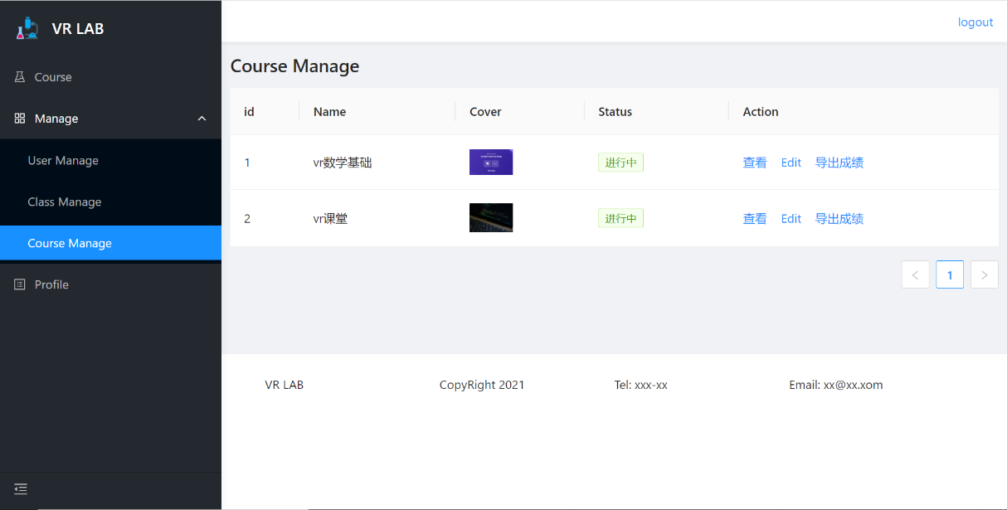

# 三、技术方案

## 3.1项目总体设计

VR+虚拟仿真思政课程线上管理平台总体部署及功能模块框图如下图所示。管理平台服务器采用CMS中心管理服务器，部署先进的Node.js内容管理框架Strapi（headless-CMS），提供图文资料上传和发布功能；服务器框架是采用Node.js + KOA JS+ graphql，提供客户/用户管理、前端/平台设备管理和虚拟域管理、存储中心存储用户数据和业务参数配置数据等功能；前端框架采用蚂蚁金服的Umijs + Ant Design + GraphQl，是当前最先进、高效的前端框架；数据库采用本地数据sqlite，防止数据泄露；部署方案采用Docker 在学校校内网服务器部署，节约成本而且安全稳定，防止外网攻击。

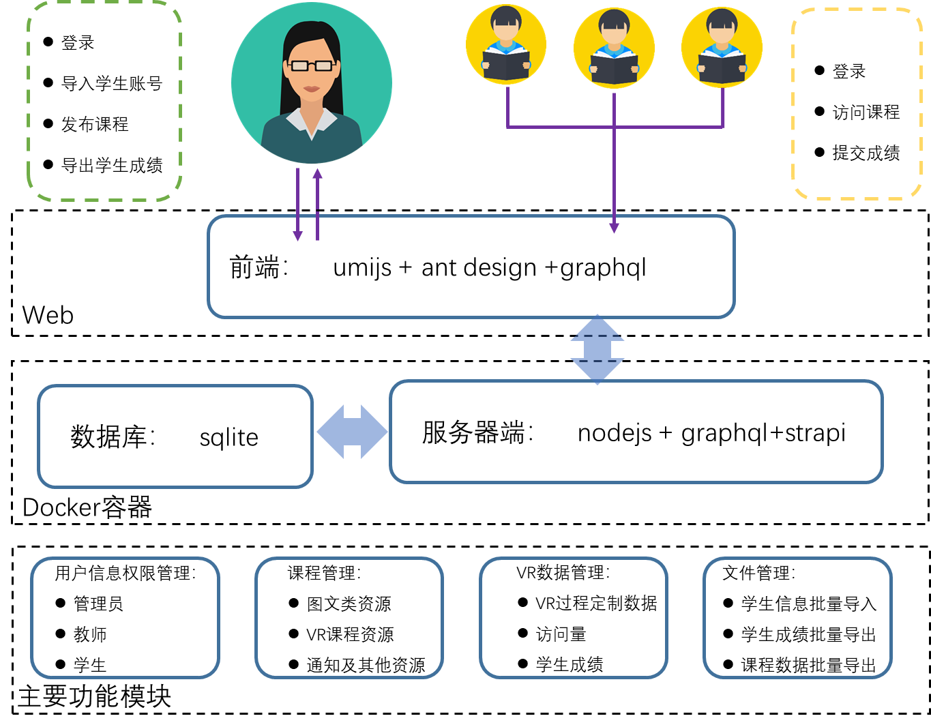

## 3.2服务器部署

（1）Docker

Docker 是一个开源的应用容器引擎，基于 Go 语言并遵从Apache2.0协议开源。Docker 可以让开发者打包他们的应用以及依赖包到一个轻量级、可移植的容器中，然后发布到任何流行的 Linux 机器上，也可以实现虚拟化。容器是完全使用沙箱机制，相互之间不会有任何接口，更重要的是容器性能开销极低。

* 简化程序：支持打包开发应用以及依赖包到一个可移植的容器中并发布到任何流行的 Linux 机器上，可以实现虚拟化。方便快捷是 Docker的最大优势，在Docker容器的处理下，过去需要用数天乃至数周的任务，只需要数秒就能完成。
* 节省开支：一方面，云计算时代到来，使开发者不必为了追求效果而配置高额的硬件，Docker 改变了高性能必然高价格的思维定势。Docker 与云的结合，让云空间得到更充分的利用。不仅解决了硬件管理的问题，也改变了虚拟化的方式。

（2）Strapi

Strapi是先进的Node.js内容管理框架（headless-CMS），完全开源，支持建立自定义api。通过Strapi，可以完整地控制系统的数据，并开展自我托管。可以根据需要主持和扩展strapi项目，选择任何适用的托管平台：aws、netlify、heroku、vps或专用服务器。数据库兼容性好，适用于sql和nosql数据库：mongodb、postgresql、mysql、mariadb和sqlite。

* 快速 ：支持快速生成后端用户、权限、文件上传等基本的后端框架。
* 简单：Strapi 启动后，有一个后端管理页面，你可以在后端新增表，新增完成后，后端自动重启，然后生成与之对应的增删改查的基本 API。
* 安全：Strapi 充分考虑了 API 的安全性，对每个接口都有保护限制，支持在后端管理页面去做定制化的配置。
* 插件化：内置了基本够用的插件，如内容管理器、API 文档、媒体库、角色&权限，也可以按照官方设定，制作自己的插件。
* 本地部署：Strapi 是完全开源的 。

（3）Node.js

Node.js 是运行在服务端的JavaScript，是当前前端最流行的平台。Node.js 是一个基于Chrome JavaScript 运行时建立的一个平台，提供事件驱动I/O服务端的JavaScript环境，基于Google的V8引擎，V8引擎执行Javascript的速度极快，性能好。

* 处理高并发场景性能更高：在同样的测试环境下，Node.js 的 CPU 时间是 Tornado 的三分之一，内存使用是 Tornado 的一半，代码行数只有 Tornado 的三分之一。
* 函数式编程极度适合异步回调链：用 Node.js 实现异步操作链非常便利。

## 3.3前端部署

（1）UmiJS

UmiJS经蚂蚁内部 3000+ 项目以及阿里、优酷、网易、飞猪、口碑等公司项目的验证，值得信赖。Umi 实现了完整的生命周期，并使其插件化，Umi 内部功能也全由插件完成。此外还支持插件和插件集，以满足功能和垂直域的分层需求。包含微前端、组件打包、文档工具、请求库、hooks 库、数据流等，满足日常项目的周边需求。

* 开箱即用，满足快速搭建平台、快速开发的要求。
* 功能丰富，包含各类组件、文档工具、数据流等当前项目需要功能，能完全满足本项目的需求。

（2）Ant Design

Ant Design是企业级 UI 设计语言和 React 实现。随着商业化的趋势，越来越多的企业级产品对更好的用户体验有了进一步的要求。带着这样的一个终极目标，蚂蚁集团体验技术部经过大量项目实践和总结，逐步打磨出一个服务于企业级产品的设计体系 —— Ant Design。基于「自然」、「确定性」、「意义感」、「生长性」四大设计价值观，通过模块化解决方案，降低冗余的生产成本，让设计者专注于更好的用户体验。

* 提炼自企业级中后台产品的交互语言和视觉风格。
* 开箱即用的高质量 React 组件。
* 使用 TypeScript 开发，提供完整的类型定义文件。
* 全链路开发和设计工具体系。
* 深入每个细节的主题定制能力。

（3）GraphQL

GraphQL由Facebook 发明，是一种针对 Graph（图状数据）进行查询特别有优势的 Query Language（查询语言）。GraphQL是API技术的新前沿，它是一种API查询语言，以及一组用于执行查询的服务器端运行时（服务端可以以各种后端语言实现）。

* 高速图状数据查询：数据以图的数据结构进行保存后，GraphQL 能够很好地实现超级复杂的树状结构数据查询，解决多用户、多类型带依赖关系的数据请求问题。

## 3.4维护与拓展

（1）平台软件质量保证

提供1年的现有功能免费维护。在平台开发交付后1年内，如存在系统不稳定、产生非硬件支持方面的功能障碍等情况，公司将保持48小时内提供响应维护，并于1周内回复解决方案维护现有功能。

（2）第三方软件版本升级

系统所用第三方软件版本升级时，公司将及时向用户通报相关软件升级情况，若需要对相关软件进行升级，将给予必要的升级，并提供升级版本和相应的支持服务。

（3）补丁通知及推荐

当本系统有相关升级补丁时，公司的服务包括通知用户使用系统上的补丁并提出具体建议，使用户系统不断得到性能上的改善。

（4）系统功能拓展变动需求

当用户提出系统功能的拓展需求时，公司将积极开展双方协商解决。提供原有系统功能接口，协商优惠价格拓展新功能，以满足新需求。

# 四、开发计划与报价

（1）开发时间

在签订合同后45天内完成系统平台的开发与测试，并按照功能需求交付使用。

（2）报价

|  |  |  |
| --- | --- | --- |
| **序号** | **项目** | **预算（万元）** |
| 1 | 后端服务器架构设计及制作 | 3 |
| 2 | 学生课程界面制作 | 1 |
| 3 | 老师管理界面制作 | 0.5 |
| 4 | 登录及用户相关功能制作 | 1 |
| 5 | unity接入功能制作 | 1 |
| 6 | 网站设计 | 0.5 |
| 7 | 数据导出功能 | 0.2 |
| 8 | ilab-x接入 | 0.1 |
| 9 | 网站部署 | 1 |
| 合计： | | 8.3 |